|  |  |
| --- | --- |
|  |  |
| МИНОБРНАУКИ РОССИИ | | |
| Федеральное государственное бюджетное образовательное учреждение  высшего образования  **«МИРЭА – Российский технологический университет»**  **РТУ МИРЭА** | | |

Институт информационных технологий

Кафедра математического обеспечения и стандартизации информационных технологий

**Отчет** по Лабораторной работе №3

**По дисциплине** «Управление проектами»

**Тема:** «Создание API. Простое серверное приложение»

Преподаватель: доцент Григорьев В. К.

Выполнили: Прохоров А. В.

Алешин И.К.

Группа: ИВБО-02-15

Москва

2019

**Задание**

Реализуйте функционал API.

**Выполнение**

**1. Создание классов**

Добавим пакеты controller, dao и model и создадим в нем классы Mark, MarkJdbc и MarkController (Рис. №1-3):

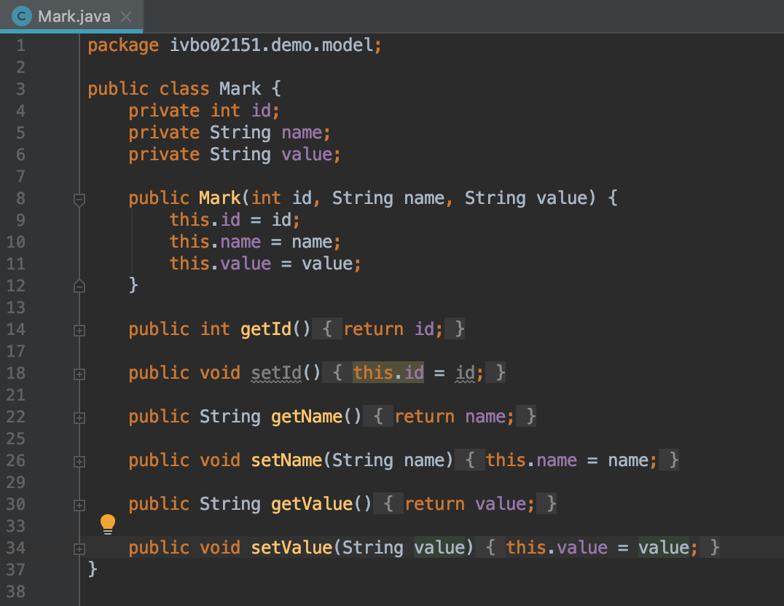

Рис. №1

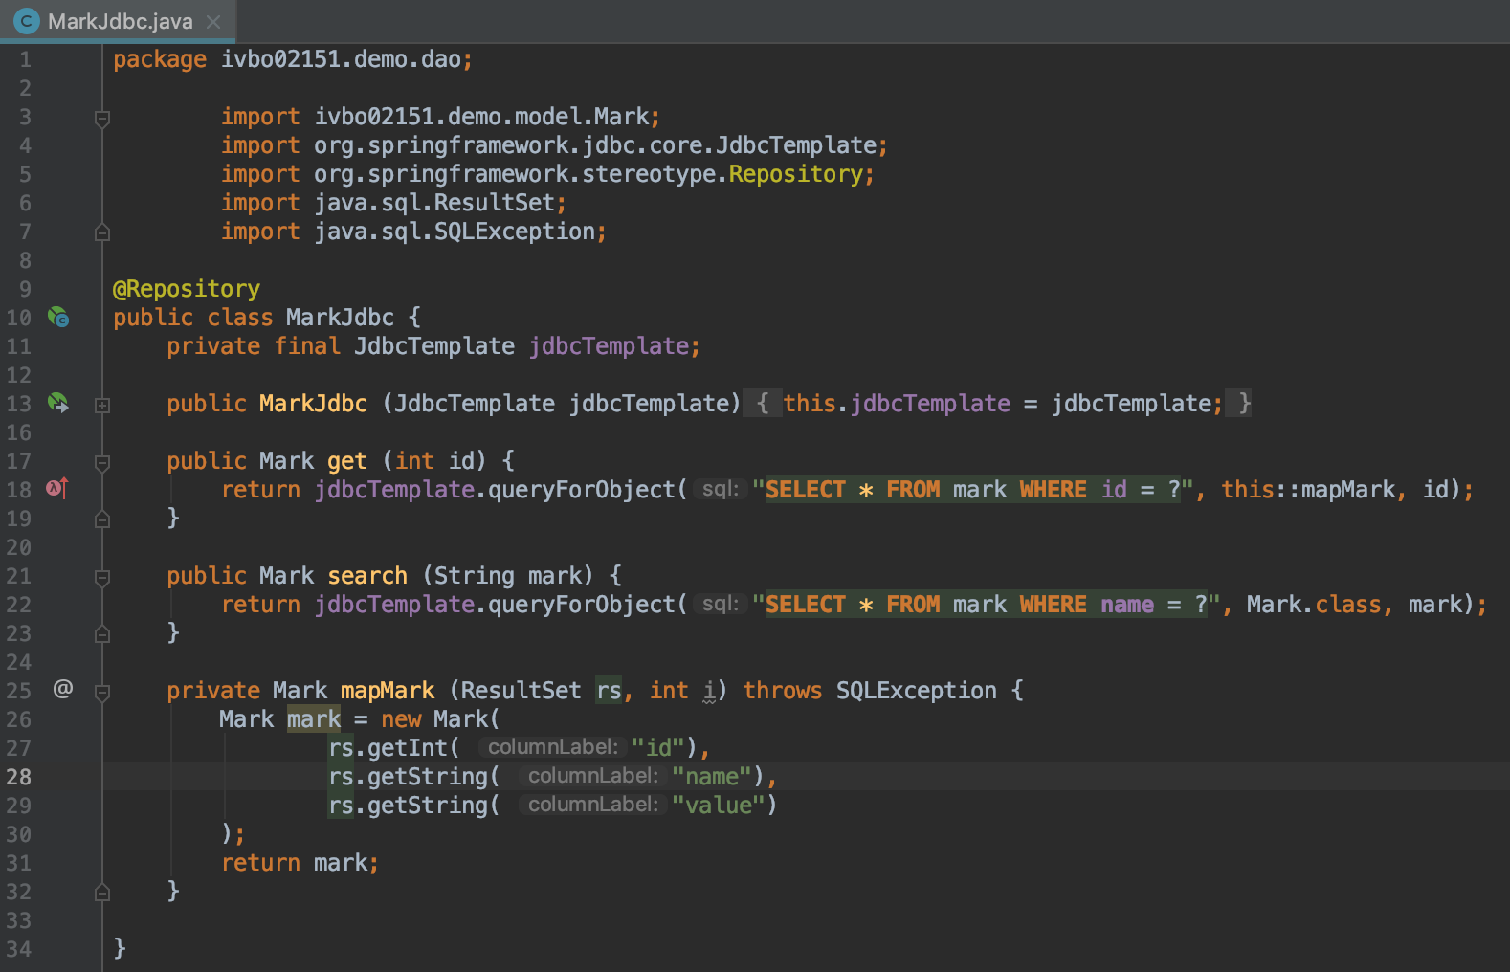

Рис. №2

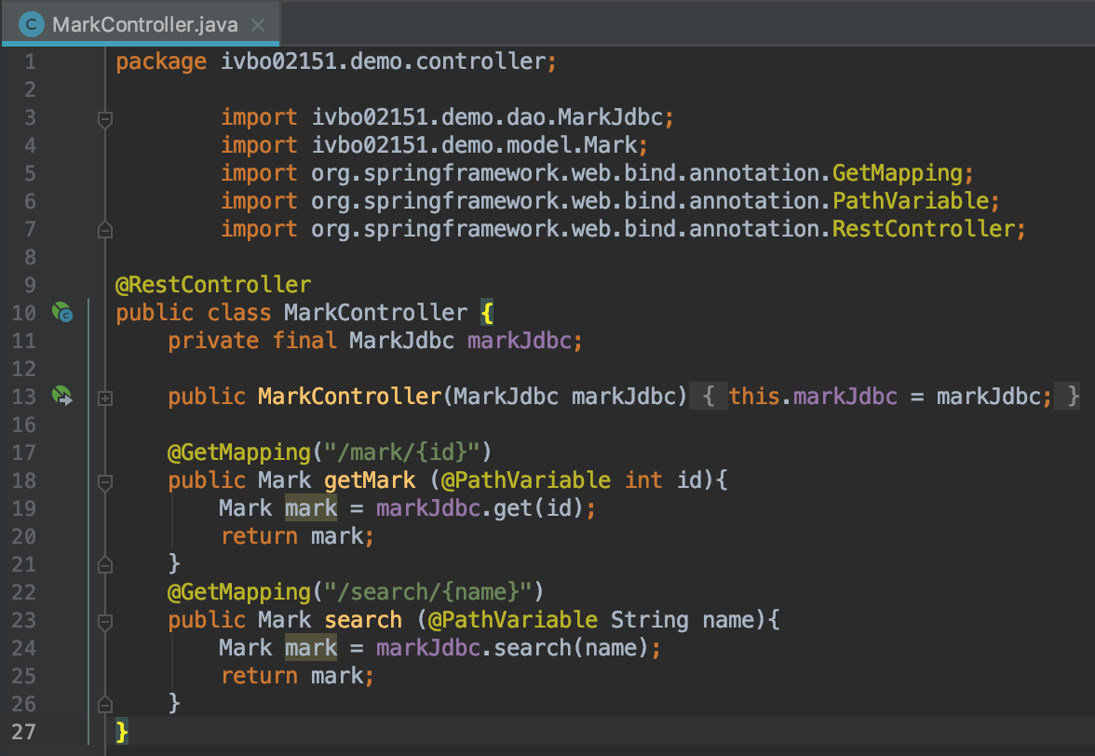

Рис. №3

**2. Настройка параметров подключения к БД**

Добавим в файл application.properties путь к БД и параметры подключения (Рис. №4):

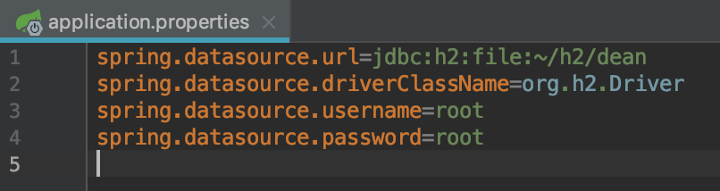

Рис. №4

**3. Тестирование API**

В программе Postman совершим стандартный запрос к серверу (Рис. №5):

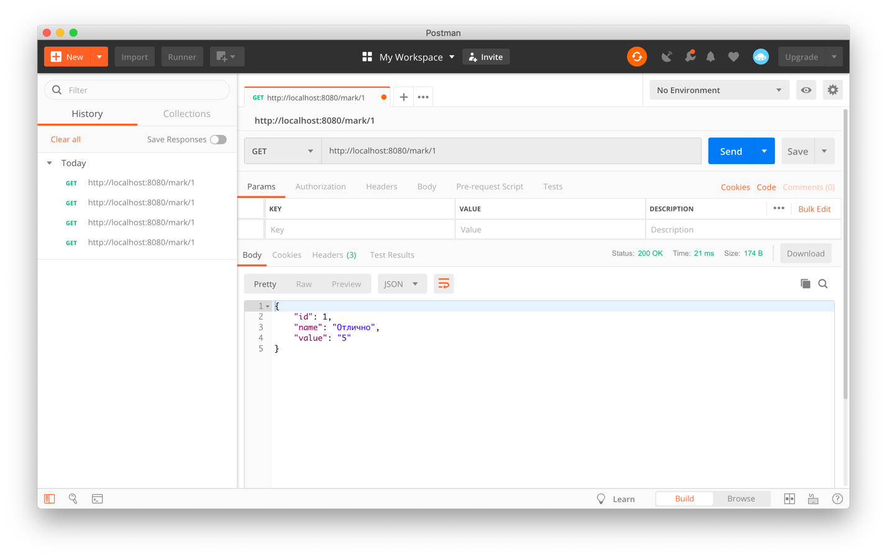

Рис. №5

**4. Дополнительные классы**

Требуемые функции реализованы и доступны для просмотра в репозитории GitHub: <https://github.com/MobileLookFree/PM-Group-1/tree/lab2-3/java/src/main/java/ivbo02151/demo>